W celu wysłania poprzez ePUAP formularza do przekazywania informacji dotyczących organizacji publicznego transportu zbiorowego należy mieć założone konto na ePUAP oraz profil zaufany.

Po wejściu na stronę www.epuap.gov.pl należy kliknąć w zakładkę Informacje dla nowych użytkowników:
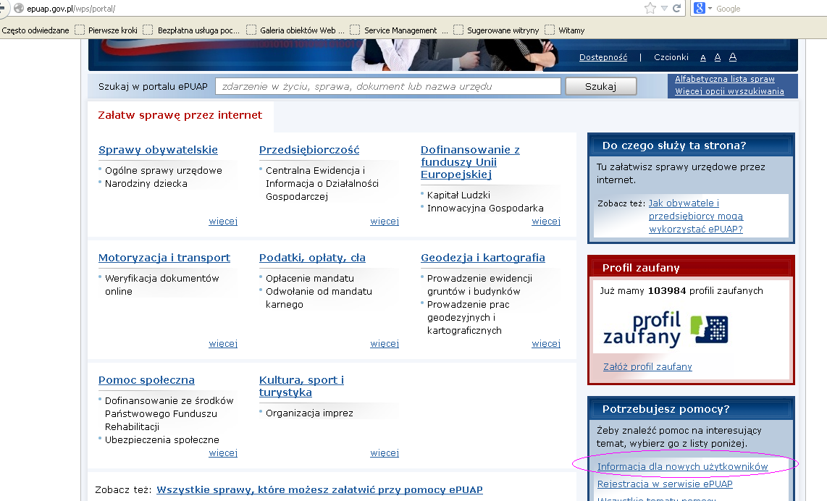
Dostępne są wówczas instrukcje m.in. zakładania konta oraz profilu zaufanego.
